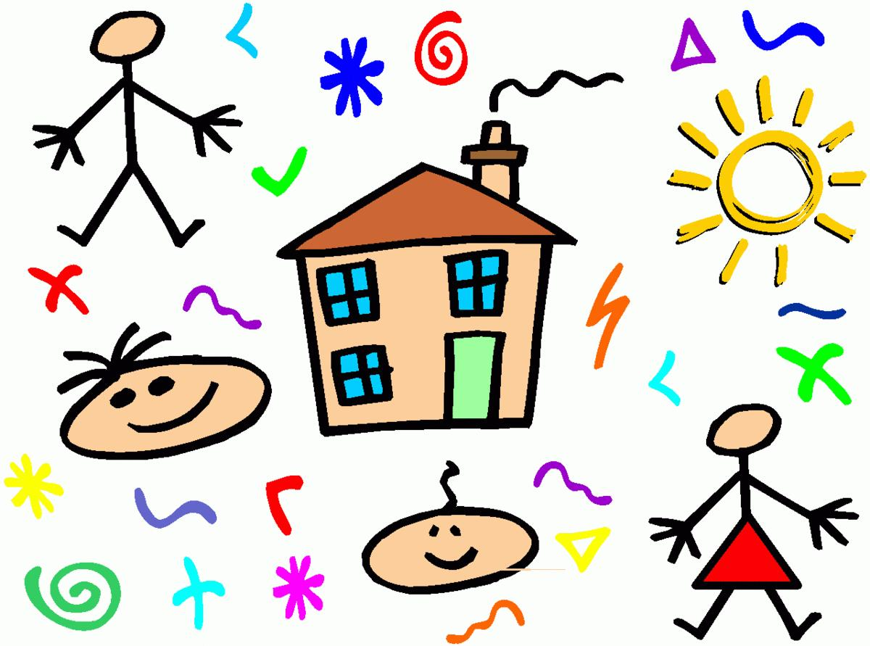 | 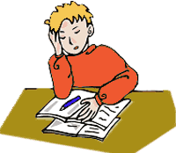 | 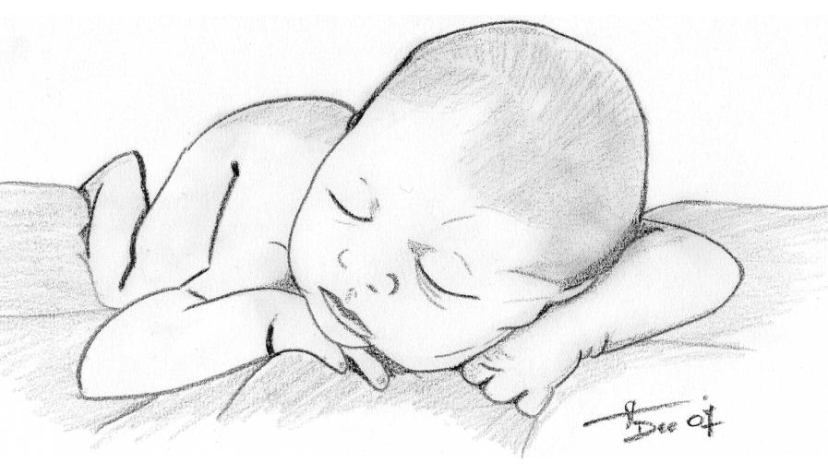 | 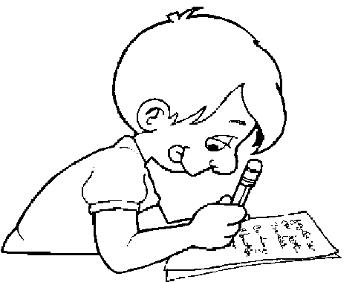
Je rentre à l’école maternelle | Je rentre en CM1 | Ma naissance | Je rentre en CP

Je rentre à l’école maternelle | Je rentre en CM1 | Ma naissance | Je rentre en CP

Je rentre à l’école maternelle | Je rentre en CM1 | Ma naissance | Je rentre en CP

